桃園縣桃園市大有國民小學九十五學年度校模範生
六年五班 姓名：蔡少瑀
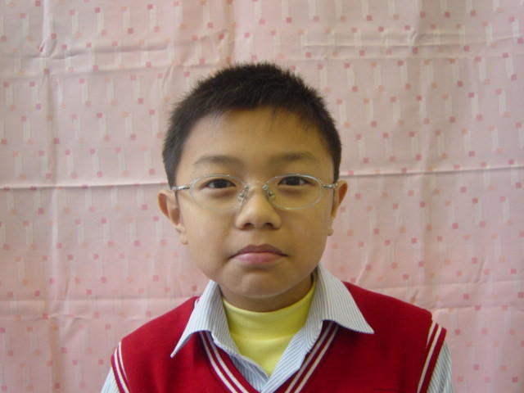
我想說的話 | 老師勉勵的話 | 爸媽勉勵的話
沒想到來這裡才一學期，就當選了模範生，這當然要感謝，老師的教導與父母的讚美，讓我能自信、快樂的學習，並且當上模範生。 | 優秀是有目共睹的，雖然你轉學到班上才一個學期，但是五育兼優、待人和善、幽默，很快的培養出良好的人際關係，進而當上模範生，班上有你的加入，老師、同學們都感到很高興。 | 則善而固執，凡事持之以恆，不懈怠。

